Colegio Américo Vespucio
4° Básico /PIE
LMVM/2020
Guía de aprendizaje
Cuarto básico A

Nombre | Curso | Fecha
 | 4° A | _______ / _______ / ______
Importante: Al desarrollar estas actividades estas trabajando habilidades para mejorar y mantener la capacidad de concentración en todas sus modalidades como: atención focalizada, sostenida, selectiva.

- Actividad de percepción:
Cuente el número de formas que hay en cada columna. 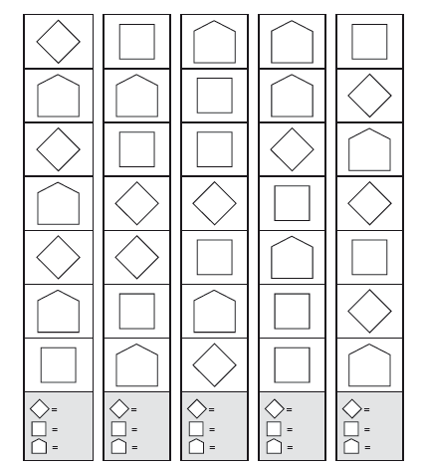

- Actividad de atención:

Rodea con un circulo solo los números que encuentres

